Лабораторная работа №2

Тема: Установка среды разработки мобильных приложений с применением виртуальной машины.
Цель: научится устанавливать среды разработки мобильных приложений с применением виртуальной машины.

Теоретические сведения

Существует множество средств разработки, которые позволяют создавать собственные мобильные приложения.
Android Studio – это IDE для работы с платформой Android, позволяющая разрабатывать мобильные приложения на различных языках программирования, таких как Java, С++ и Kotlin. Обладает большим количеством инструментов и функций для любых потребностей разработчика.
Apache Cordova – это среда разработки мобильных приложений. Apache Cordova обладает необходимыми функциями для создания приложений предназначенных для мобильных устройств. Отличительной особенностью этого решения является то, что приложение пишется с помощью CSS3, HTML5 и JavaScript. Кроссплатформенность обеспечивает возможность компиляции одного кода для разных платформ, таких как Windows Phone, iOS и Android.
Xamarin – это фреймворк для кроссплатформенной разработки мобильных приложений для платформ iOS, Android и Windows Phone. Основным плюсом этого решения является то, что разработка осуществляется на языке C#, который имеет много русскоязычной документации и довольно прост в изучении.
Фреймворк Xamarin поддерживается средой разработки Visual Studio, которая обладает множеством преимуществ и удобных функций, например, простой импорт библиотек и технологией автодополнения IntelliSense.
ВМ — это программа, которая имитирует работу другой программы («компьютер внутри компьютера» или «машина внутри машины»). Поскольку имитируемая машина вне среды хост-платформы не существует, она получила название «виртуальной».

Возможности и ограничения ВМ
Основные достоинства ВМ:
- Возможности ВМ не зависят от возможностей хост-платформы, а определяются исключительно возможностями виртуальной гостевой системы. Например, ВМ с операционной системой Microsoft Windows позволяет запускать совместимые с ней программы на компьютерах от Apple.
- ВМ могут эмулировать устаревшие аппаратно-программные комплексы. Это позволяет избежать необходимости дорогостоящей технической поддержки оборудования, снятого с производства.
- На одной многозадачной серверной хост-системе одновременно могут быть запущены несколько виртуальных машин для работы разных сервисов.
- ВМ легко архивировать, переносить и перенастраивать. Физически виртуальная машина обычно представляет собой единый файл-образ, который можно сохранить на любой доступный носитель цифровой информации.
Недостатки ВМ:
- Каждая виртуальная машина потребляет ресурсы хост-платформы. Несколько виртуальных машин, запущенных на одном сервере, могут привести к снижению производительности сервера в целом. Отсюда и повышенные требования к выбору хост-устройств.
- Производительность ВМ всегда ниже, чем производительность реальной машины с теми же характеристиками. Это связано с необходимостью хост-машины дополнительно расходовать ресурсы на поддержание работы среды виртуализации.
Поэтому типовое использование ВМ — предоставление мультисервисных услуг клиентским устройствам при оптимальной загрузке серверного оборудования. Например, на одном правильно выбранном по мощности сервере одновременно могут работать виртуальный почтовый сервер, хранилище данных, СУБД и «песочница» — виртуальная система для безопасного тестирования стороннего программного обеспечения.
Это позволяет экономить финансовые средства на закупке оборудования, постройке специальных серверных помещений, а также потреблении электроэнергии.

Практическая часть

Задание. Установить Android x86 на ВМ (VM Virtual Box).
1. Установите VM Virtual Box.
2. Скачайте образ (.iso) Android x86.
3. Откройте VM Virtual Box.
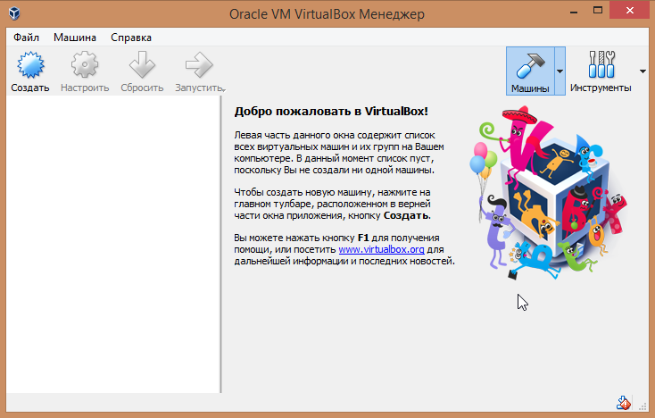

4. Далее нажмите кнопку «Создать». В открывшемся окне «Создать виртуальную машину» введите название ВМ (в нашем случае «Android»), выберите тип - «Linux», версия – «Other Linux (32-bit)». Нажмите кнопку «Далее».
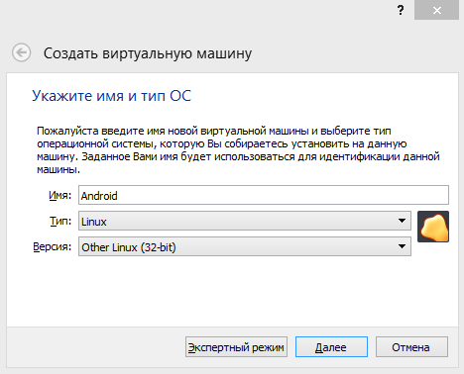

5. В следующем окне нужно выбрать выделяемую оперативную память для ОС в зависимости от общей оперативной памяти компьютера.
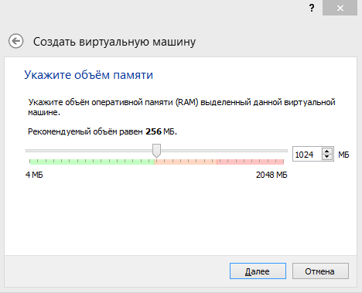

6. В следующем окне нажмите «Создать». После этого оставьте всё по умолчанию и нажмите «Далее» и еще раз нажмите «Далее». Затем на шаге «Укажите имя и размер файла» нажмите кнопку «Создать».
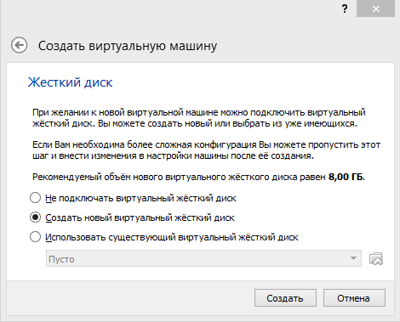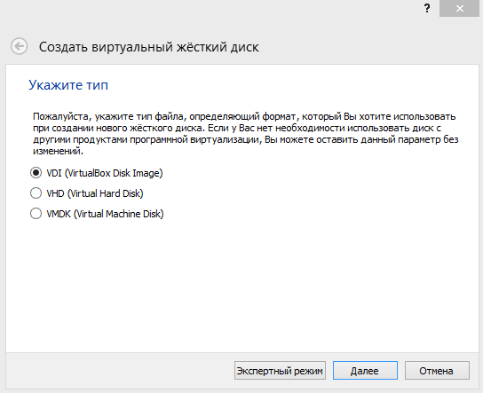
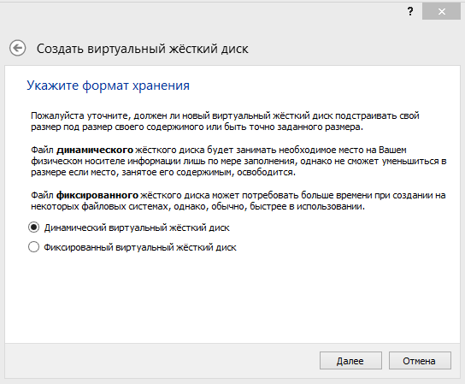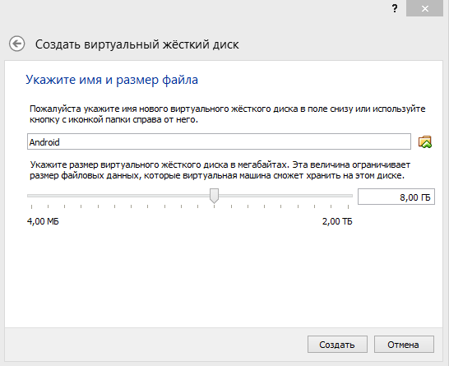

7. После чего виртуальная машина будет создана. Выберите ОС Android и нажмите кнопку «Запустить».
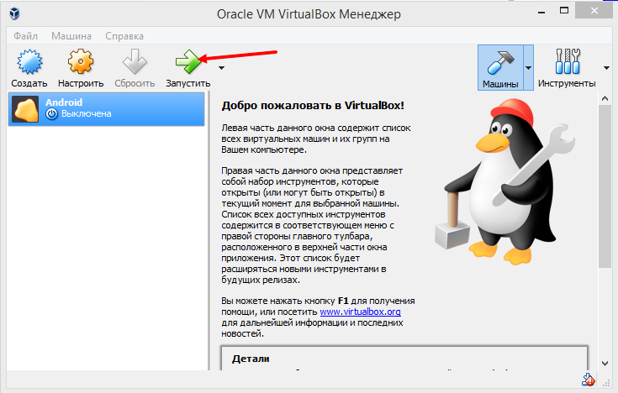

8. После запуска нужно выбрать образ (.iso) с операционной системой Android. Нажмите на иконку с папкой.
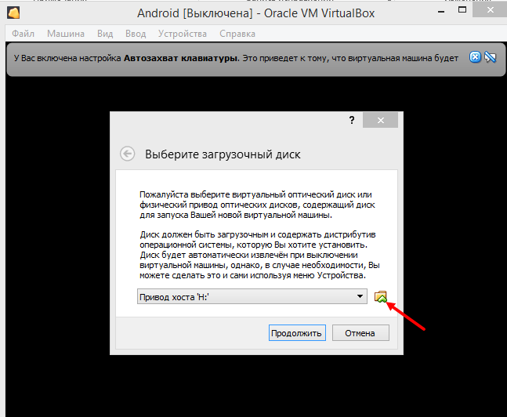
В открывшемся окне нажмите «Добавить». Затем найдите на компьютере файл образа, выберите его и нажмите «Открыть».
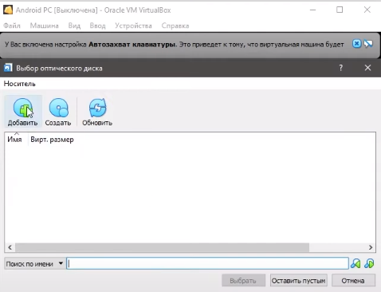

Далее в ВМ нажмите кнопку «Продолжить»
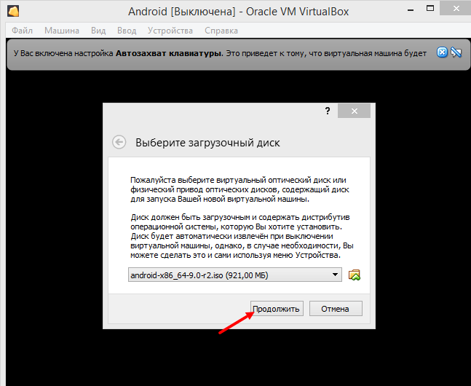

8. У вас откроется меню с выбором действий с образом.
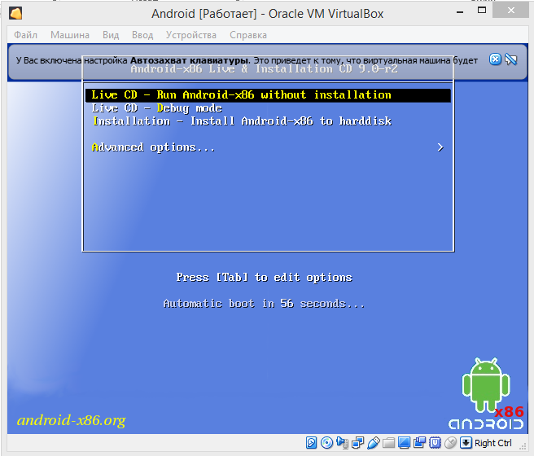

9. Выберите «Installation – Install Android-x86 to harddisk» с помощью клавиш-стрелок на клавиатуре. Нажмите клавишу «Enter».
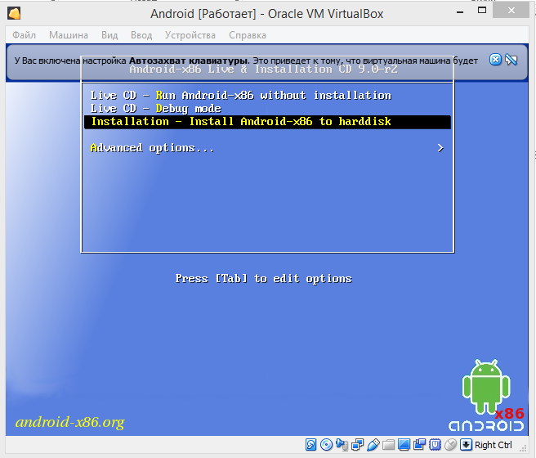

10. В следующем открывшемся окне выберите «Create/Modify partitions».
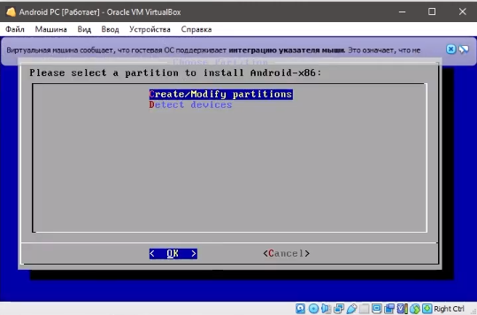
11. Далее с помощью стрелок на клавиатуре выберите «New» и нажмите «Enter». Затем выберите «Primary».
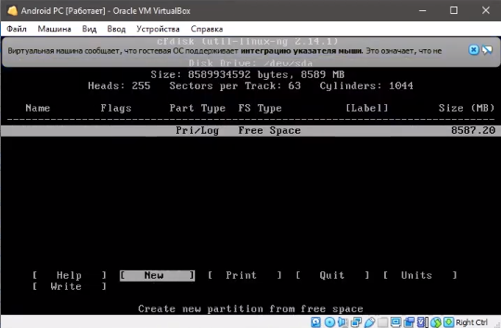
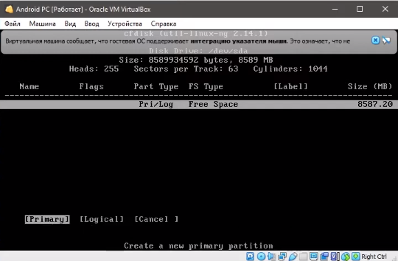

12. Нажмите «Enter».
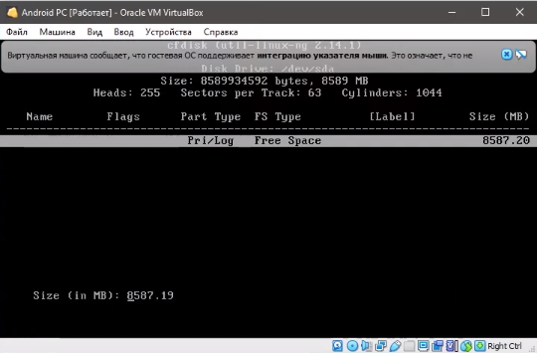
13. Нажмите «Enter» перед этим выбрав «Bootable» для того чтобы раздел стал загрузочным.
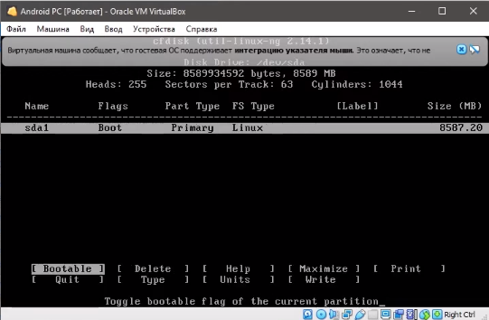

14. После выберите кнопку «Write», нажмите «Enter». Введите «yes» с помощью клавиатуры и нажмите клавишу «Enter». Происходит загрузка.
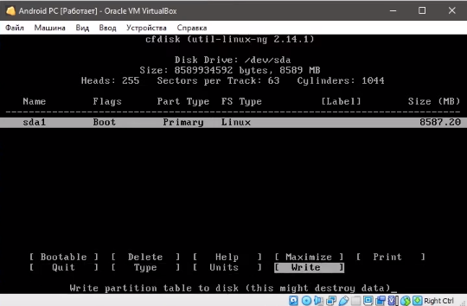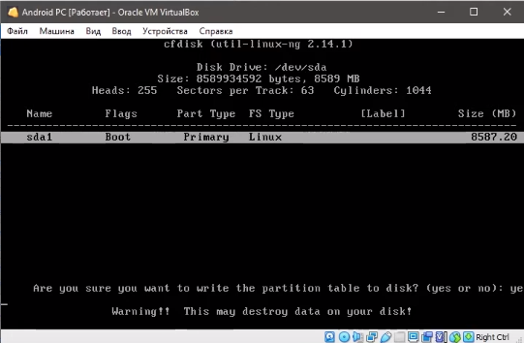
15. После этого выберите «Quite» и нажмите клавишу «Enter» для выхода.
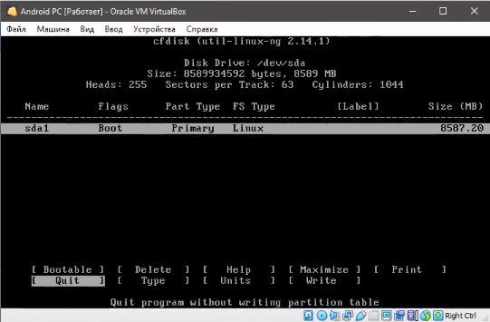

16. Выберите раздел с ОС и нажмите «Enter».
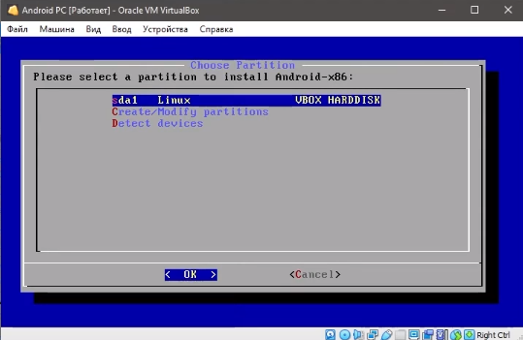

17. Затем выберите файловую систему «ext3». Нажмите «Enter».
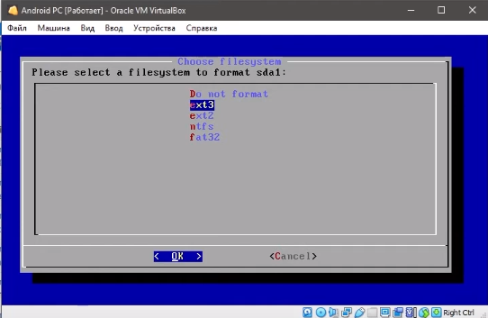
18. Соглашаемся с форматированием выбрав кнопку «Yes». Ожидайте завершения процесса форматирования.
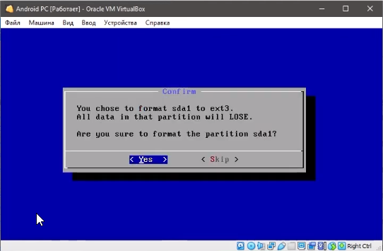

19. Также нужно согласится с установкой загрузчика выбрав кнопку «Yes». Далее выберите «Yes» соглашаясь с установкой системной директории в режим записи и чтения. Дожидаемся завершения процесса.
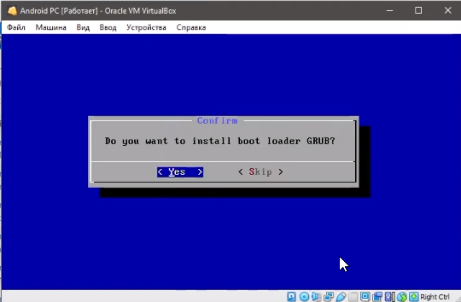
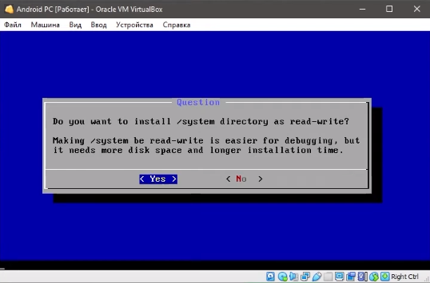

20. В новом окне выберите «ОК» для запуска ОС Android.
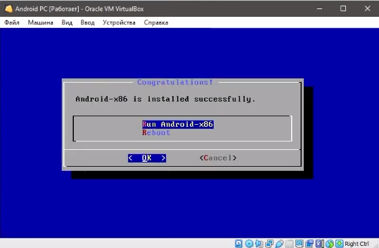

21. После запуска ОС необходимо выполнить первоначальную настройку устройства. Выберите «Русский» и нажмите «Начать».
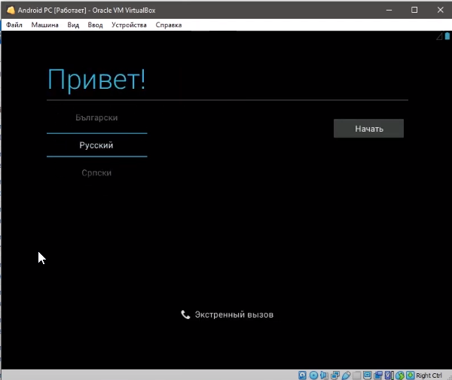

22. После первоначальной настройки появится главный экран.
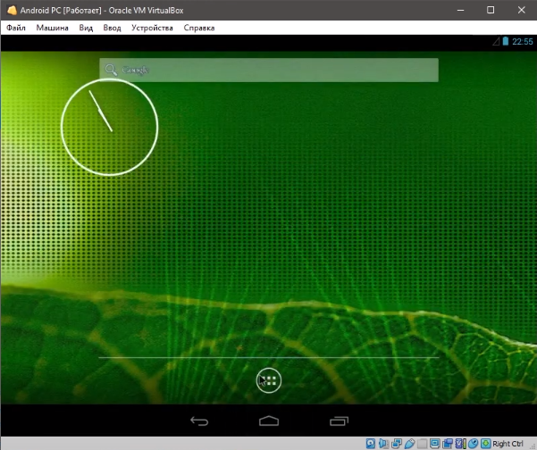
Контрольные вопросы
- Какие среды для разработки мобильных приложений вы знаете?
- Что такое ВМ?
- Перечислите преимущества ВМ.
- Перечислите недостатки ВМ.
- Какое расширение имеет файл образа ОС?

